**Лабораторна робота №4**

**Апроксимація (наближення) функцій**

Мета: Навчитися розв’язувати задачу апроксимації функції з застосуванням ЕОМ

Завдання:

Вибрати залежність, що найкращим чином апроксимує функцію, що задана таблицею.



Короткі теоретичні відомості

***Апроксимація*** *–* підхід, за допомогою якого знаходиться аналітична функція http://posibnyky.vntu.edu.ua/met/m1_t1_lecture5_src/m1_t1_lecture5_image041.png, що “найкращим чином” наближається до заданої табличної функції. Звичайно “найкращим чином” – це критерій, в якості якого використовується критерій середньо квадратичного відхилення (СКВ), заснований на тому, що сума квадратів відхилень аналітичної функції http://posibnyky.vntu.edu.ua/met/m1_t1_lecture5_src/m1_t1_lecture5_image043.pngвід експериментальної http://posibnyky.vntu.edu.ua/met/m1_t1_lecture5_src/m1_t1_lecture5_image045.png(при *і=0, 1, …, k*) повинна бути мінімальною:

http://posibnyky.vntu.edu.ua/met/m1_t1_lecture5_src/m1_t1_lecture5_image047.png

**Метод наименьших квадратов (МНК),** идея которого принадлежит А.Лежандру, а теоретическое обоснование К.Гауссу. В соответствии с этим методом, оценки параметров *ai* определяют из условия минимума суммы квадратов отклонений измеренных значений *yi* от соответствующей ординаты рассмотренной кривой



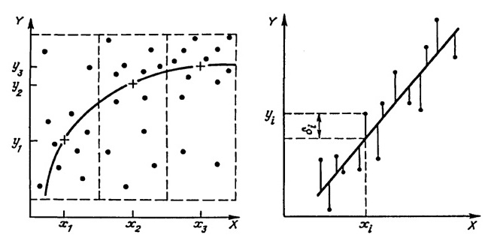

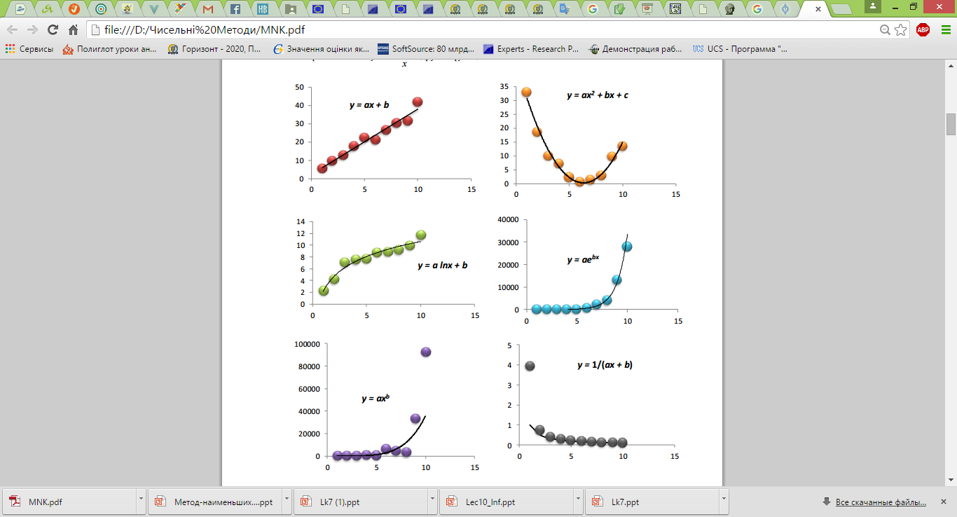





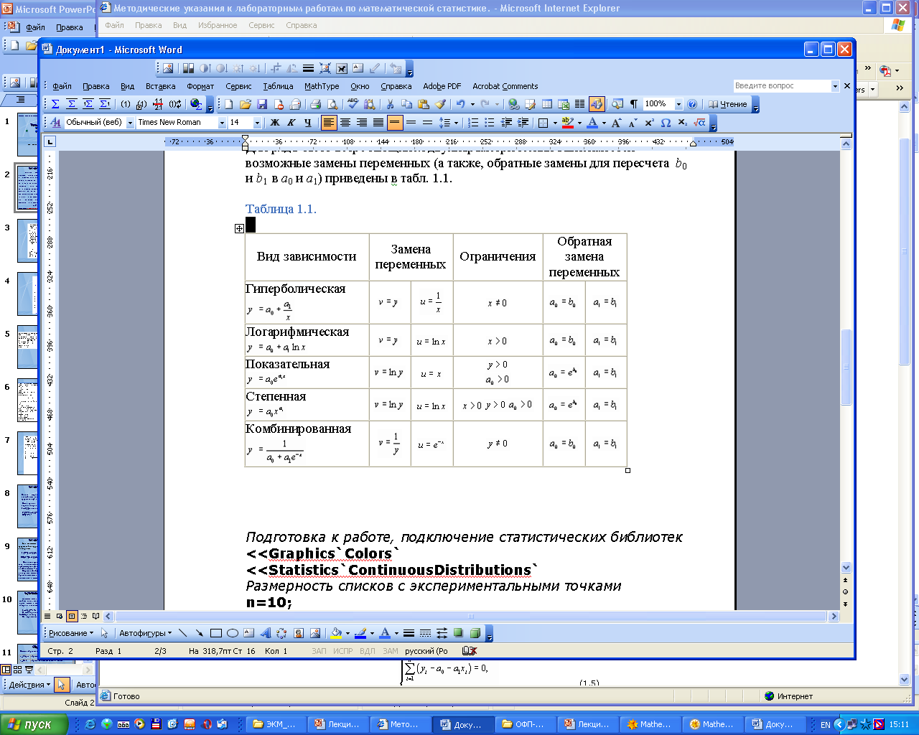

**Хід роботи**

1. Текст програми

const model = new Model();

const approximate = model.approximate();

const approximateYs = approximate.map(item => +item.y.toFixed(2));

const xs = approximate.map(item => +item.x.toFixed(2));

const inputDataPoints = model.data.xs.map((x, i) => ({x, y: model.data.ys[i]}));

const $contentSlot = document.querySelector('.content-slot');

$contentSlot.innerHTML = tmpl(template)(model);

const $canvas = document.querySelector('.canvas');

var ctx = $canvas.getContext('2d');

var approximateChart = new Chart(ctx, {

type: 'line',

data: {

labels: xs.map(x => `x: ${x}`),

datasets: [{

label: 'Approximate Function',

data: approximateYs,

backgroundColor: 'transparent',

borderColor: 'rgb(0,110,135)',

}, {

label: 'Input Data',

data: inputDataPoints,

backgroundColor: 'transparent',

borderColor: 'transparent',

pointBackgroundColor: '#6464cd',

pointRadius: 5,

type: 'scatter',

}],

},

});

export default class Model {

data = {

xs: [1, 2, 3, 4, 5, 6, 7, 8, 9],

ys: [42.78, 10.27, 4.58, 3.78, 3.05, 2.88, 2.45, 2.34, 2.15],

equation: '(44.59316 / X) - 5.76363',

}

approximate() {

return this.data.xs.map((x) => {

return {

x, y: (44.59316 / x) - 5.76363,

}

});

}

}

1. Результат виконання
2. 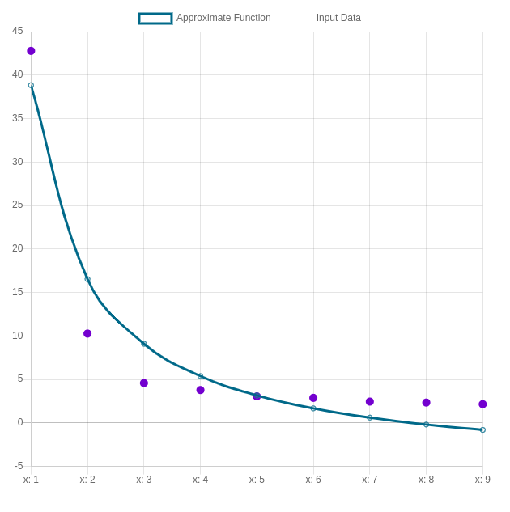

**Висновок:** на цій лабораторній роботі навчився розв’язувати задачу апроксимації функції з застосуванням ЕОМ